实验报告二

1. 设计思路:

使用头文件.h文件来存放常量、结构、类型定义、函数、变量声明等，以便于其他.cpp文件调用，所谓的头文件，其实它的内容跟 .cpp 文件中的内容是一样的，都是 C++ 的源代码。但头文件不用被编译。我们把所有的函数声明全部放进一个头文件中，当某一个 .cpp 源文件需要它们时，它们就可以通过一个宏命令 "#include" 包含进这个 .cpp 文件中，从而把它们的内容合并到 .cpp 文件中去。当 .cpp 文件被编译时，这些被包含进去的 .h 文件的作用便发挥了。

二、程序：

（1）app.h：

#include <iostream>

using namespace std;

void finish();

（2）app.cpp：

#include <iostream>

#include"app.h"

using namespace std;

void finish()

{

cout<<"团灭"<<endl;

}

（3）main.cpp：

#include <iostream>

#include"app.h"

using namespace std;

int main()

{

cout<<"开始游戏"<<endl;

cout<<"按1为一血"<<endl;

cout<<"按2为双杀"<<endl;

cout<<"按3为三杀"<<endl;

cout<<"按4为四杀"<<endl;

cout<<"按5为五杀"<<endl;

cout<<"按6为团灭"<<endl;

int z;

cin>>z;

while(z!=7)

{

switch(z)

{

case 1 : cout <<"一血"<<endl;break;

case 2 : cout <<"双杀"<<endl;break;

case 3 : cout <<"三杀"<<endl;break;

case 4 :cout <<"四杀"<<endl;break;

case 5 :cout <<"五杀"<<endl;break;

case 6 : finish();break ;

}

cin>>z ;

}

return 0;

}

三、程序错误：、

（1）漏掉了break 语句导致按数字都会全部输出显示：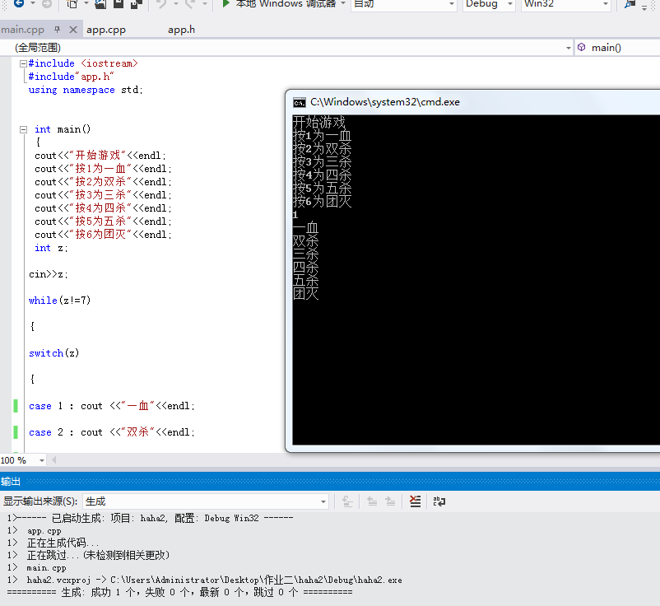 （2）while循环语句后的z的值取得太大，导致按6之后的数字程序不会结束：

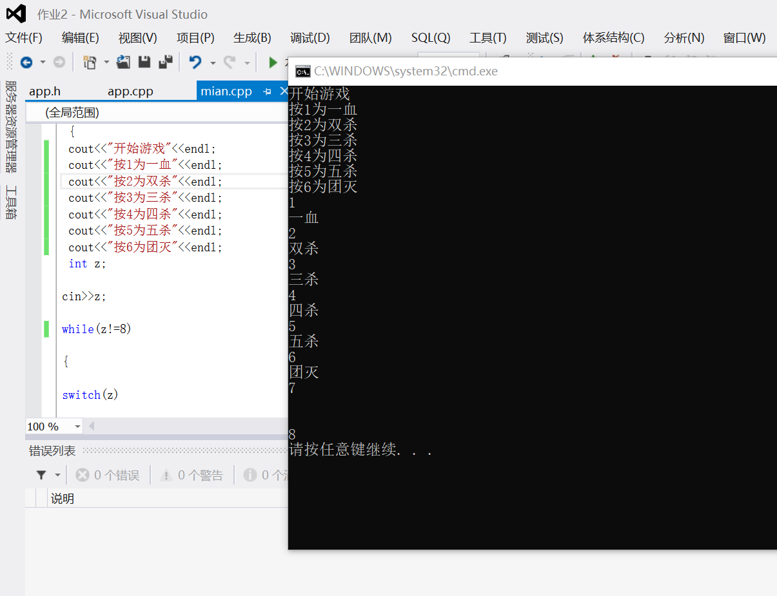

四、错误改正：

加上break语句和更改z的取值范围以使程序可以正常运行，改完后程序运行结果为：

